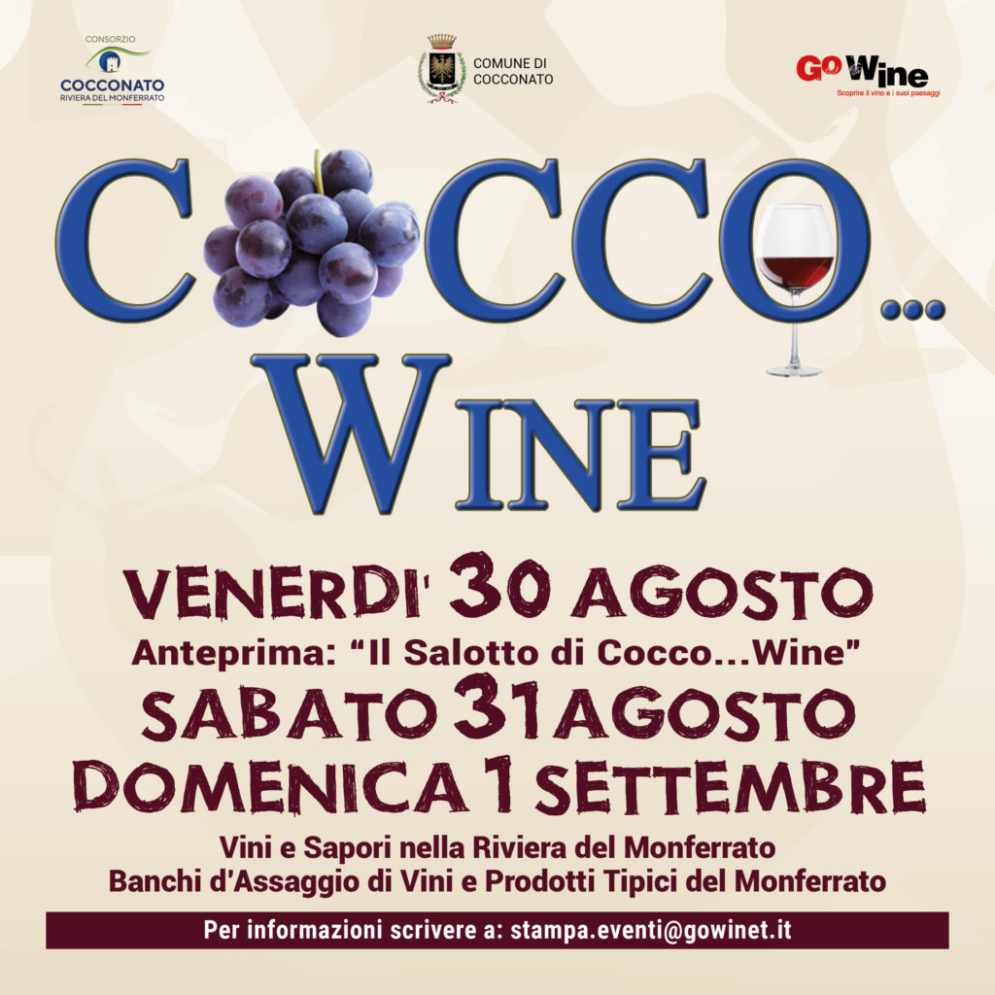

**Acquista ora i biglietti per l’evento e salta la coda alla cassa!**

**N.B. Se desideri acquistare più di un biglietto, puoi selezionare il quantitativo desiderato cliccando su “Dettagli”**

**Sabato 31 agosto 16:00 – 24:00**

[**Clicca qui per acquistare la degustazione: Pubblico € 14,00**](https://buy.stripe.com/cN28AtaPGcJi8iAdTx)

[**Riduz. Soci Go Wine e Ass. di settore (Ais, Onav, Fisar) € 12,00**](https://buy.stripe.com/aEU3g90b2bFefL2aHm)

**Domenica 1 settembre  
15:00 – 20:00**

[**Clicca qui per acquistare la degustazione: Pubblico € 14,00**](https://buy.stripe.com/fZe5ohga07oYfL28zg)

[**Riduz. Soci Go Wine e Ass. di settore (Ais, Onav, Fisar) € 12,00**](https://buy.stripe.com/00g6sl2ja24E7ew16N)

|  |  |  |
| --- | --- | --- |
| |  |  | | --- | --- | | |  | | --- | | ***Il Salotto di Cocco…Wine venerdì 1 settembre***  ***nella giornata di anteprima***  ***un invito a tavola in una cena sotto le stelle con la presenza dello chef Igor Macchia (* Michelin)*** | | |

|  |  |  |  |  |  |  |  |  |  |  |  |  |  |  |  |  |  |  |  |  |  |  |  |  |  |  |  |  |  |  |  |  |  |  |  |  |  |  |  |  |  |
| --- | --- | --- | --- | --- | --- | --- | --- | --- | --- | --- | --- | --- | --- | --- | --- | --- | --- | --- | --- | --- | --- | --- | --- | --- | --- | --- | --- | --- | --- | --- | --- | --- | --- | --- | --- | --- | --- | --- | --- | --- | --- |
| |  |  |  |  |  |  |  |  |  |  |  |  |  |  |  |  |  |  |  |  |  |  |  |  |  |  |  |  |  |  |  |  |  |  |  |  |  |  |  |  |  | | --- | --- | --- | --- | --- | --- | --- | --- | --- | --- | --- | --- | --- | --- | --- | --- | --- | --- | --- | --- | --- | --- | --- | --- | --- | --- | --- | --- | --- | --- | --- | --- | --- | --- | --- | --- | --- | --- | --- | --- | --- | | |  | | --- | | Si svolgerà tra fine agosto ed inizio settembre la nuova edizione di Cocco Wine, uno degli appuntamenti enogastronomici più sfiziosi e frequentati in Piemonte che giunge alla XXIII edizione. |  |  | | --- | |  |  |  | | --- | | L’associazione **Go Wine** promuove e organizza l’evento con il **Consorzio Cocconato Riviera del Monferrato e d’intesa con**il **Comune di Cocconato.**    Cocconato si trasformerà in una virtuale strada del vino, in cui alternare gli assaggi dei vini ai prodotti tipici del territorio, che riempirà il centro storico del paese e ospitando le cantine di Cocconato e del Monferrato. |  |  |  | | --- | --- | | |  | | --- | |  | |  |  |  |  |  |  |  |  |  |  |  |  |  |  |  |  |  |  |  |  |  |  |  |  |  |  |  |  |  |  |  |  | | --- | --- | --- | --- | --- | --- | --- | --- | --- | --- | --- | --- | --- | --- | --- | --- | --- | --- | --- | --- | --- | --- | --- | --- | --- | --- | --- | --- | --- | --- | --- | | |  |  |  |  |  |  |  |  |  |  | | --- | --- | --- | --- | --- | --- | --- | --- | --- | --- | | |  |  |  |  |  |  |  |  |  | | --- | --- | --- | --- | --- | --- | --- | --- | --- | | |  | | --- | | **Sabato 31 agosto (ore 16-24) e Domenica 1 settembre (ore 15-20) il**  **BANCO D’ASSAGGIO**      **Le cantine di Cocconato**    Cocconato si trasformerà in una virtuale strada del vino, un percorso che da piazza Cavour si snoderà lungo la via Roma sino al Cortile del Collegio, alternando gli assaggi dei vini ai prodotti tipici del territorio.  Un centro storico tutto pedonale, animato per l’evento: ospiterà le cantine di Cocconato, di altre parti del Piemonte e alcuni artigiani del gusto con le loro proposte di assaggio.    In particolare le cantine di Cocconato daranno il benvenuto a tutti i partecipanti, ciascuna gestendo uno spazio espositivo e raccontando vigne e vini di questo angolo di Piemonte. La Barbera d’Asti è il vino più  importante e più conosciuto nel territorio; la produzione si estende tuttavia ad altri vini rossi da vitigno autoctono, ad apprezzate selezioni di vini bianchi che sui suoli di Cocconato trovano condizioni ideali per esprimersi.      **LE CANTINE DI COCCONATO**    **BAVA, BENEFIZIO DI COCCONITO, GIULIO COCCHI SPUMANTI,**  **DEZZANI, MACIOT, MAROVE’, NICOLA FEDERICO,**  **PAOLETTI, POGGIO RIDENTE**        **LE ALTRE CANTINE, OSPITI DELL’EVENTO**    **Balliano, Grana (At)**  **Cantina Sociale di Castagnole Monferrato (At)**  **Cascina del Pozzo, Castellinaldo (Cn)**  **Cascina Gilli, Castelnuovo Don Bosco (At)**  **Cascina Paladin, Canale (Cn)**  **Cascina San Bernardo, Villadeati (Al)**  **Crota Cichin, Santo Stefano Roero (Cn)**  **Eusebio di Stroppiana Marilena, Salussola (Bi)**  **Nazzari, Ponzano Monferrato (Al)**  **Mauro Rei, Sala Monferrato (Al)**  **Terre d’Eburias, Costigliole d’Asti (At)** |  |  |  | | --- | --- | | |  | | --- | |  | |  |  | | --- | | **IL VITIGNO NEBBIOLO, fra Albugnano e Cocconato**    Domenica 1 settembre, nel terzo giorno dell’evento, si terrà un’interessante degustazione guidata tutta dedicata al vitigno nebbiolo coltivato in questa parte del territorio astigiano.  Una vocazione antica che si richiama innanzitutto alla denominazione Albugnano, da anni presente alla rassegna con le selezioni delle cantine che fanno parte dell’associazione Albugnano 549.  E con alcune etichette legate a cantine di Cocconato, che nel corso degli anni hanno dedicato attenzione alla varietà, con nuove interpretazioni, affiancando così la tradizione coltura della Barbera.  Nel cortile di Casa Fasoglio, alle ore 17, si terrà così un tasting che, partendo dai caratteri del vitigno, si propone analizzare suoli e caratteristiche dei vini prodotti, in un interessante confronto.  La degustazione sarà condotta dal professor Vincenzo Gerbi.  **E’ riservata in omaggio a tutti i partecipanti all’evento Cocco…Wine che dovranno confermare la prenotazione compilando il coupon scaricabile a seguire. (Le prenotazioni saranno accettate fino ad esaurimento dei posti disponibili).** |  |  | | --- | | [**Clicca e scarica il modulo** **per prenotare la degustazione guidata**](https://customer20799.musvc2.net/e/tr?q=7%3dFaPcM%26C%3dJ%26H%3dGSSa%263%3dRKZLWR%26O%3dvKCJ7_Ijwd_TT_Leti_VT_Ijwd_SY79JCI16AVNXRc.wDz.G9JE7F.ExN_6rlt_FgBNoK27_6rlt_FgKdKZR_Leti_VT5879DxH80_Augq_KjQF7M3Cxh34DGsECM_6rlt_FgVI9G8H_6rlt_FVKd4IxH3K._Augq_KYFa996_Ijwd_SNVN5xA9JC5D08Hs_Ijwd_SNVNox6p08F3_Ijwd_SQd_6rlt_FZ.98t%265%3d6O7MvV.26C%26C7%3dRKYJT%26CM%3dFaKXNYJYNWJaGZ%261%3d6JSRZE7w5o2tWG3x0JaR0N4K7KSR6pSMcNSNYNawUq2N9I7t8sWK0LTyXLZMXs4yaLaR&mupckp=mupAtu4m8OiX0wt) |  |  |  | | --- | --- | | |  | | --- | |  | |  |  | | --- | | **Venerdì 30 agosto la serata di anteprima:**    **il Salotto di Cocco...Wine e approfondimenti sulla Barbera d’Asti Superiore 2022 di Cocconato**  **La serata di anteprima avrà come protagoniste le cantine del Comune di Cocconato.**    **Due gli appuntamenti da annotare in agenda:**  **alle ore 18.30**si svolgerà una **degustazione guidata di approfondimento** en primeur sull’annata 2022 della Barbera d’Asti Superiore di Cocconato, condotta dal giornalista Antonio Paolini.  Maggiori informazioni nella prossima newsletter **(per coloro che desiderano ricevere info e prenotare, scrivere a**[**stampa.eventi@gowinet.it**](mailto:stampa.eventi@gowinet.it)**)** | | |  |  |  |  |  |  | | --- | --- | --- | --- | --- | | |  |  |  |  | | --- | --- | --- | --- | | |  | | --- | |  | | |  | | --- | | Alle ore **19.45.00** andrà in scena il “**Salotto di Cocco…Wine”:**sarà ospitato in questa edizione nell’area all’aperto presso il locale Cocconato bell’e buono di Alberto Marchetti ed in collaborazione con Igor Macchia, chef del Ristorante La Credenza di San Maurizio Canavese (clicca sull'immagine per scaricare il profilo dello chef).  Il Salotto rappresenta un momento dedicato alla tavola con i sapori e i vini delle cantine di Cocconato. Ogni cantina di Cocconato presenterà un vino del cuore in una speciale enoteca. I vini si potranno abbinare a piatti studiati per l’occasione dai due ristoratori di Cocconato.  La serata si svolgerà su due turni: ore 19.45.00 e 21.30. | | |  |  |  |  |  |  |  |  | | --- | --- | --- | --- | --- | --- | --- | | |  |  |  |  |  |  | | --- | --- | --- | --- | --- | --- | | |  | | --- | | Scarica a seguire il coupon per la prenotazione; il pubblico può scegliere fra due formule: ovvero un solo piatto € 15,00, oppure il menu completo € 25,00.  Il dessert sarà compreso per entrambe le formule. |  |  | | --- | | [**Clicca e scarica il modulo** **per prenotare il** **Salotto di Cocco... Wine**](https://customer20799.musvc2.net/e/tr?q=8%3dCdTdJ%26F%3dN%26I%3dDVWb%26z%3dUOaIZV%26P%3dsNGK4_Lnxa_WX_Mbwm_WQ_Lnxa_Vc86MGJx9EWKaVd.tG4.H6MI8C.H2O_3upu_CjFOlN68_3upu_CjOeHcV_Mbwm_WQ8B86G2I5C_Evdt_OkNIANzF2iz7HHpHGN_3upu_CjZJ6JBI_3upu_CYOe1L2IzNxUtIA0_3upu_CYOe19E_Mbwm_WFVWxLplyes.C9q%268%3d0P4PzW.y9G%26D4%3dUOZGW%26GN%3dCdOYKbNZKZNbDc%265%3d9BVTAnV26DYRbJd3VmWRYFZzbBdNWFXSAI8RdpZRApX6l5xy6D0Q8IX2XB729nV3Zp6W&mupckp=mupAtu4m8OiX0wt) |  |  |  | | --- | --- | | |  | | --- | |  | |  |  | | --- | | **Seguiteci per scoprire le cantine protagoniste della manifestazione  e gli espositori di prodotti tipici!** | | |  |  |  |  |  | | --- | --- | --- | --- | | |  |  |  | | --- | --- | --- | | |  | | --- | | **IL PROGRAMMA** |  |  | | --- | | **VENERDI'*30 AGOSTO***  **l’anteprima del “Salotto di Cocconato”**    18:30 **Degustazione guidata di approfondimento** sulla Barbera d’Asti Superiore di Cocconato  20:00 **Il “Salotto di Cocco…Wine”**: a tavola con i sapori e i vini di Cocconato.      ***SABATO 31 AGOSTO***(dalle 16 alle 24) e  ***DOMENICA 1 SETTEMBRE*** (dalle 15 alle 20)    Apertura **banco d’assaggio** di “Cocco Wine” con protagoniste:  - le cantine di Cocconato e del Monferrato;  - le Isole del Vino tematiche (Sauvignon in Italia e nel Mondo e Orange Wine);  **Stands gastronomici** di prodotti tipici.    **Nella giornata di domenica, con orario 17,00 sarà proposta una degustazione guidata di approfondimento dedicata** **al vitigno nebbiolo nel nord ovest del Monferrato astigiano (aperta al pubblico)** | | |  |  |  |  |  | | --- | --- | --- | --- | | |  |  |  | | --- | --- | --- | | |  | | --- | | **Come degustare e acquistare i biglietti**    **Degustazione Vini**  Il costo della degustazione per le giornate del **31 agosto e 1 settembre** è € 16,00 (con riduzione a € 14,00 acquistando online il biglietto sul sito [www.gowinet.it](https://customer20799.musvc2.net/e/tr?q=4%3dPcCZW%26E%3d7%26E%3dQUFX%26C%3dT8WVYE%26L%3d6MzG_FtYq_Qd_xrqs_8g_FtYq_Pi3NK.0uN7GkK.7M%26j%3dDIL24P.GkK%267L%3d7SSY9%26KG%3dUFSRcDRScBRUVE%269%3dR42y4gEaRU9R2bCRzV7W27BY28l63XDUUZhVR5gXX8iaSbA6z5j6Raj3U8D3U8F738k2&mupckp=mupAtu4m8OiX0wt) entro il 28 agosto 2024); € 12,00 Riduzione Soci Go Wine, Associazioni di Settore.    Al banco accredito i visitatori riceveranno, oltre al calice di vetro ed alla taschina, 8 buoni degustazione di cui 2 riservati alle Isole del vino. Ogni buono darà diritto alla degustazione di vino e dovrà essere consegnato al responsabile del tavolo di degustazione. Qualora si volessero degustare altri vini si potrà acquistare, direttamente alla manifestazione, un altro carnet di degustazione al costo promozionale di € 6,00 cad. |  |  | | --- | | [**Clicca e prenota** **pagando con** **carte di credito**](https://customer20799.musvc2.net/e/tr?q=7%3dGc7cN%26E%3d1%26H%3dHU0a%264%3dT2ZMY9%26O%3dwMtJ8_KQwe_VA_LfvP_VU_KQwe_UFQBP.gIBBn99.Bt_LfvP_VU8v93Mo_LfvP_VU6o7rH-wC38-2dGW_ruhs_2j%26s%3dFuMA62.HtM%26iM%3dFU5ZH%26Ms%3dVOU4dMT5dKT7WN%26A%3d2Vqbd9HWdaO9eVLY47M849u598F897Kb3XrU1Ut69YOU2aL839MZ3VrV5Z5p4aJ96UpZ&mupckp=mupAtu4m8OiX0wt) | | | |  |  | | --- | |  |  |  |  | | --- | --- | | |  | | --- | |  | |  |  | | --- | |  | | |